№ | Наименование Тары | Фото | Тип ручки | Цена с НДС (розница) | Цена с НДС  (опт)  От 1тыс.шт
1 | Ведро полипропиленовое  11,0 л.  Круглое,  Прозрачное или белое  (комплект с крышкой) |  | пластмассовая | 108 | 103
1 |  |  | металлическая | 120 | 110
2 | Ведро полипропиленовое  11,3 л.  Круглое,  Прозрачное или белое  (комплект с крышкой) | 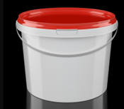 | пластмассовая | 108 | 103
2 |  |  | металлическая | 120 | 110
3 | Ведро полипропиленовое  5.7л  круглое (комплект с крышкой)  Прозрачные или белые  Верхний диаметр -210мм  Нижний диаметр -191мм  Высота-194 мм | 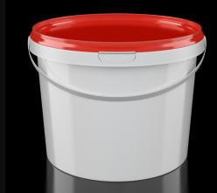 | пластмассовая | 50 | 48
4 | Ведро полипропиленовое  5.8 л  круглое (комплект с крышкой)  Прозрачные или белые  Верхний диаметр-220мм  Нижний диаметр -190мм  Высота -201 мм |  | пластмассовая | 50 | 48
5 | Ведро полипропиленовое  3.3 л  (круглое, комплект)  Прозрачные или белые | 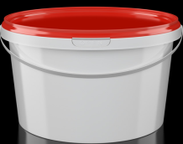 | пластмассовая | 45 | 40
6 | Ведро полипропиленовое  2.5 л  (круглое, комплект)  Прозрачные или белые |  | пластмассовая | 45 | 38
7 | Ведро  1,0 л  (круглое, комплект)  Прозрачные или белые |  | Пластмассовая | 20 | 15
8 | Банка полипропиленовая  0,5 л  Прозрачные или белые  (комплект с крышкой) | 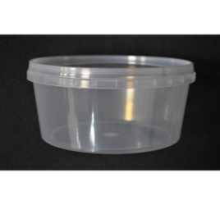 | Без ручки | 17 | 14

9 | Ведро полипропиленовое  3.3 л  Прямоугольное, комплект  Прозрачное,оранж,белое | 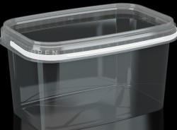 | пластмассовая | 42 | 38
10 | Ведро полипропиленовое  2.0 л  Прямоугольное, комплект  Прозрачное,  оранжевое,белое | 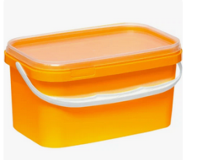 | пластмассовая | 38 | 36
11 | Ведро полипропиленовое  1.0 л  Прямоугольное, комплект  Прозрачное,  оранжевое,белое | 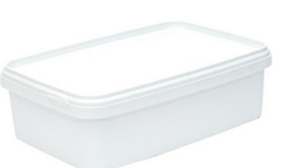 | нет | 30 | 25
12 | Ведро  20 л | 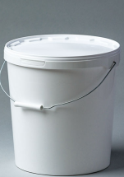 | металлическая | 330 | 300
13 | Бак  30 л | 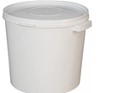 | Две пластмассовые | 420 | 380
* цветовая гамма, ручка и доставка обсуждается, отгрузка 24/7

